Correctifs aux livres :
Excel 2007 sous Windows
et Excel 2007 et 2010 sous Windows
Chez Bertrand-Lacoste.

Version 3.07 février 2015

Ce document a pour but de donner un ensemble de recommandations, d’astuces, de correctifs et de compléments pour les livres sur Excel 2007 et Excel 2007 et 2010 chez Bertrand-Lacoste. En cas d’énoncés présentant une difficulté, il faut vous faut obligatoirement y reporter. Ces correctifs sont proposés par numéro de page pour la version 2007 et entre parenthèses la page pour la version 2007 et 2010.

Avant toute chose,

il vous est vivement conseillé de lire ce document

et de cocher les pages de votre livre qui font l’objet d’une correction !

Page 023 (page 025 dans le livre 2007 et 2010)

Pour les personnes ayant d’abord étudié Word, il est possible de laisser de côté la première étude – ou de la parcourir très rapidement - et de commencer directement à cette page.


Page 25 (page 027 dans le livre 2007 et 2010)

Les « En Savoir Plus » sont à lire et non à faire ! Car les éléments nécessaires à leur réalisation ne sont pas toujours disponibles.

Page 25 (page 027 dans le livre 2007 et 2010)

En bas de page faites attention de bien sélectionner les plages (par exemple A5:E5) et non les lignes pour changer la couleur de trame de fond. Donc, ici, NE PAS cliquer sur les n° de lignes à gauche.

Toujours sur la même page, vers le bas, le mot « TRIMESTRE » est à saisir dans la cellule E1 (et D1 comme il est indiqué par erreur).

Page 26 (page 028 dans le livre 2007 et 2010)

Ne pas tenir compte des deux dernières lignes de la page et de la remarque :

" la sommes des cellules .... figure dans la barre d’état ... "

sur certains postes de la salle cette barre d’état n’est pas activée.

Page 31 (page 033 dans le livre 2007 et 2010)

Dans la page "Nous avons appris" ne pas tenir compte du paragraphe Déplacement d’une plage sans recopie.

Page 35 (Erreur inexistante dans le livre 2007 et 2010)

La copie d’écran imprimée dans cette page ne présente pas les mêmes valeurs que le tableau de la page précédente. Ne vous en inquiétez pas. Ne tenir compte que du tableau précédent.

Page 040 (Erreur inexistante dans le livre Excel 2007 et 2010)

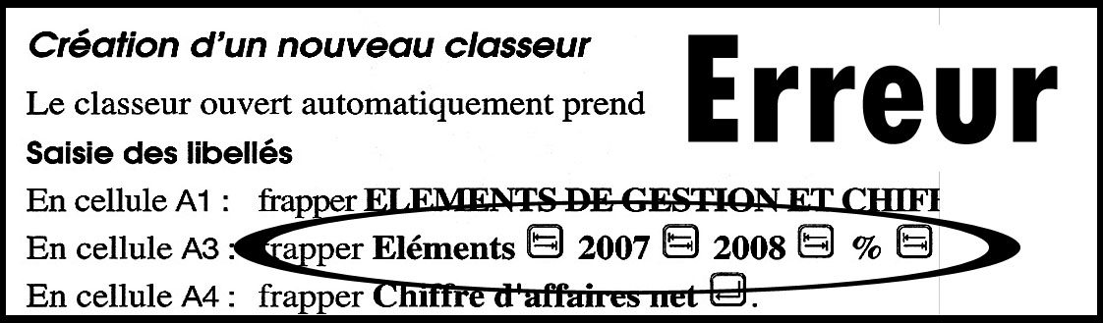
Un grosse erreur …

A la place faire :

Ce qui donne :

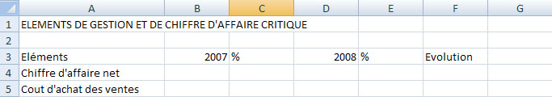

Page 040 (idem dans le livre 2007 et 2010)

En fin de page 40 il vous est indiqué qu’il est possible de corriger la liste à l’aide de la correction automatique de l’orthographe. NE LE FAITES PAS ! Contentez vous de la consulter – et fermer la fenêtre des options de correction automatique pour retourner à votre travail.


Page 041 (erreur inexistante dans le livre Excel 2007 et 2010)

Les formules proposées sont à taper évidemment en B4 et D4, et non en B3 & D4.

Page 042 (idem dans le livre 2007 et 2010)

Remarque importante : La saisie des formules terminée, penser à utiliser le raccourci :

[ Ctrl ] + [ 3 ]

Attention, il s’agit de la touche 3 de la première rangée du clavier et non du 3 du pavé numérique !

Vous pourrez voir l’ensemble de vos calculs et les vérifier.

Pour revenir aux résultats taper à nouveau [ Ctrl ] + [ 3 ].

Essayez ce raccourci plusieurs fois avant de continuer.

Page 043 – au début (idem dans le livre 2007 et 2010)

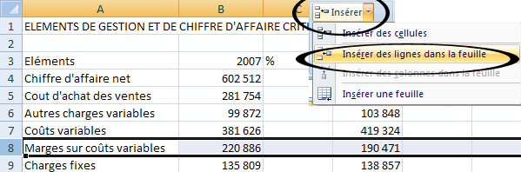

Attention : L’insertion de ligne demandée en début de page 43 se fait ligne 8 après « Marges sur coûts variables » et non après « Charges variables. » (petite erreur du livre !).

Attention : Plus loin, faire attention d’insérer une ligne avant et une après celle (ligne 4) du chiffre d’affaire net, comme il est demandé ; ne pas confondre avec celle du chiffre d’affaire critique !

Page 043 – au milieu (idem dans le livre 2007 et 2010)

En cellule C9, il vous est expliqué comment rentrer la formule :
=b9/b5*c5

Faites-le. Mais vous pouvez saisir cette formule directement au clavier – les minuscules dans le références de cellules, n’ont pas d’importance – n’oubliez pas de commencer la formule par un signe égal (=).

Attention, le résultat obtenu doit être 63,3391534 (comme dans l’illustration en bas de page)

Et non « 65,3391534 » comme il est indiqué (Erreur !) juste après la saisie de la formule.

Page 044 (page idem dans 2007 et 2010)

Les références absolues et les références relatives sont une étape délicate d’Excel. Si vous rencontrez ici des difficultés, n’hésitez pas à vous adresser au formateur (-trice).
Un exemple de la problématique des références absolues et relatives peut être trouvé à l’adresse :

http://espace.jasdebouffan.free.fr/pages_principales/Supportsbureautiques.htm

dans la section deux exercices pour Excel.

Page 047 (Erreur inexistante dans le livre Excel 2007 et 2010)

En haut de la page 47, ne pas tenir compte des 2ème et 3ème lignes d’explications (donc n’utilisez pas la touche F8 ! ),

mais, en se positionnant sur la cellule F5 (qui contient la valeur 7 283 ), « tirer la » vers le bas par son coin bas droite jusqu'à la cellule F15 pour avoir le remplissage vers le bas.

Page 054 (Exercice inexistant dans le livre Excel 2007 et 2010)

On peut améliorer cette application en faisant apparaître une colonne qui signale un stock alerte atteint. On prendra 75 pour valeur du stock d’alerte.

Pour cela créer une cinquième colonne intitulée, par exemple « Alerte » et à droite de la première valeur de stock (78), dans la cellule F4 entrer la formule :
=si(e4<=75 ;"Stock alerte atteint" ;"Ok")
Attention à ne pas oublier le signe égal en début de formule (=), les 2 parenthèses, les 2 points virgules, les deux paires de guillemets. Les explications relatives à la fonction SI se trouve page 82 du livre.

Puis en plaçant le pointeur de la souris dans le coin bas droit de la cellule F4 (elle prends la forme d’une petite croix noire), tirer jusqu’en F19 pour recopier cette cellule vers le bas.

Page 055 - Plusieurs lignes dans la même cellule. (page 054 dans 2007 et 2010)

Dans cette application certaines cellules (la B2 par exemple) présentent plusieurs lignes de texte dans la même cellule.

Une méthode simple pour avoir le contenu d’une cellule sur plusieurs lignes consiste à taper sur

[ Alt ] + [ Entrée ] en cours de frappe, à où l’on désire aller à la ligne.

Puis, Attention ! Penser à aller cliquer ailleurs pour avoir le résultat !

Ainsi on va à la ligne sans quitter la cellule. Essayez !

Page 055 - (page 054 dans 2007 et 2010)

[ Rappels ]

D’un point de vue arithmétique, rappelons qu’une expression comme :

123 € X 50 % est strictement équivalente à 123 € X 0,5 et à 123 € / 50 X 100

Attention, dans Excel si on affecte à une cellule la formule :

= 123 / 50 * 100 on n’ajoutera pas le format Pourcentage à la cellule avec le Bouton % du groupe Nombre de l’Onglet Accueil (Cela reviendrait à multiplier deux fois par cent !)

Si on désire appliquer quand même ce bouton % (par exemple pour avoir le symbole % dans le résultat) on modifiera la formule en ne divisant pas par 100 ce qui donnera : = 123 * 50

Faites quelques tests par vous même si ces remarques ne sont pas claires.

Page 60 (page idem dans 2007 et 2010)

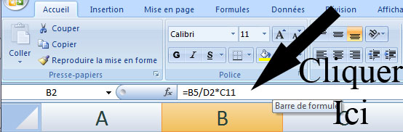
NE PAS UTILISER F2 !

Quand le livre vous demande, après avoir sélectionner une cellule par un clic dessus, de taper sur la touche F2 du clavier pour corriger la formule qu'elle contient, il est plus simple de cliquer sur la cellule, puis de cliquer derrière la formule dans la barre de formule pour la corriger.

Page 64 - Utilisation des cliparts (page 065 dans 2007 et 2010)

Quand vous ne trouvez pas l’image demandée dans la bibliothèque de Cliparts, prendre une image équivalente.

Page 64 - Travailler dans et sur une zone de texte. (page 064 dans 2007 et 2010)

On sélectionne la Zone de Texte qui contient un texte par un Clic Gauche sur le bord. Si le bord est en pointillé, cela indique que seul le contenu (le texte) est pris en compte et certaines actions (comme par exemple un Copier/Coller de la zone de texte) ne sont pas possibles.

Il faut cliquer exactement sur le bord afin qu’il soit en trait continu.

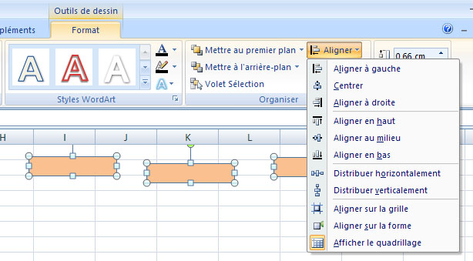
L’alignement et la distribution de plusieurs zones de textes se fait (après les avoir sélectionnées), avec l’onglet Format, le groupe Organiser et le bouton Aligner.

Page 72 (page idem dans 2007 et 2010)

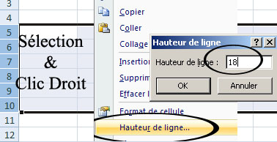
En question d) on vous demande d’augmenter de 50% environ les hauteurs de lignes ; pour cela sélectionner les lignes par le numéro à gauche, puis faire un Clic Droit sur la sélection, prendre l’option Hauteur de ligne… et entrer 18 pts.

Page 75 (page idem dans 2007 et 2010)

Les indications de calcul fournies sont confuses (pourcentage...). Aussi, choisir les formules suivant votre interprétation personnelle. Il ne vous sera pas tenu rigueur du résultat.

Page 76 (page idem dans 2007 et 2010)

Afin de ne pas perdre les zéros qui se trouvent devant les matricules faîtes les précéder par une apostrophe « ‘ » (Touche 4 du clavier en haut, en minuscule).

On tapera par exemple : « ‘001 »

Page 76 (page idem dans 2007 et 2010)

Si vous faites un aperçu avant impression, vous constaterez que le coin haut droit de votre encadrement a disparu. C’est normal car Excel ne tient compte que des colonnes dont des cellules sont remplies. Pour éviter cela il faut définir un zone d’impression ; c'est-à-dire : sélectionner de A1 à H 25 puis faire Onglet Mise en Page, Groupe Mise en Page, Zone d’impression, définir. Cette méthode est expliquée page 84 du livre : impression partielle.

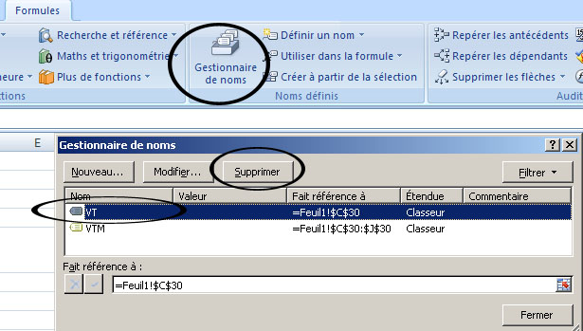
Page 81 (page 080 dans 2007 et 2010)

Pour effacer le nom attribué à une cellule ou un groupe de cellules, comme VTM, il faut aller dans l’onglet Formule, groupe Noms Définis, en cliquant dans Gestionnaire de noms on peut le sélectionner dans une liste et le supprimer.

On peut ainsi repartir de zéro.

Page 85 (erreur inexistante dans le livre 2007 et 2010)

Après le titre Plan manuel, à la place de la plage C5:C18, il faut lire la plage C5:J18.

Si on ne tient pas compte de cette remarque, cela marche quand même !

Page 89 (page 088 dans 2007 et 2010)
Dans la fiche de synthèse n° 5 (dans « NOUS AVONS APPRIS ….) la fonction ARRONDI est présentée comme ayant déjà été vue; ce n’est pas le cas ! La fonction ARRONDI est expliquée deux pages plus loin (page 91) …..

Page 91 (page 091 dans 2007 et 2010)

A ligne 4, on doit évidemment lire « 6% du total annuel » et non « 6% du total mensuel ».

Page 99 (page idem dans 2007 et 2010)

Quelques erreurs se sont glissées dans la copie d’écran avec les 3 tableaux et la consolidation ; par exemple, dans la page 93 vous avez du saisir dans la feuille VELO 2020 en B4 la valeur : 9379 € et la page 99 on trouve dans la feuille VELO 2020 en B4 la valeur : 9372 € ; ce qui explique les changements dans les totaux...

Conclusion, ne tenez pas compte de ces petites erreurs du livre !

Page 106 (exercice inexistant dans le livre dans 2007 et 2010)
Cette application du livre 2007(n° 19) n’est pas à traiter.
Le livre 20017-2010 propose un autre exercice à traiter celui-ci.

Page 114 (page 115 dans 2007 et 2010)
Remarque générale : Quand on réduit trop la dimension d’un histogramme, Excel peut prendre la décision de cacher des données ; par exemple, on peut n’avoir que: Alsace, Flandres, Picardie en ordonnées,
à la place de : Alsace, Ardennes, Flandres, Lorraine, Picardie faute de place.

Page 114 (page 115 dans 2007 et 2010)
Dans la boite de dialogue Format de la Zone graphique avec l’option Rotation 3 D activée, faites attention à ce que la coche Axes à angle droit ne soit pas activée – sinon vous ne pourrez pas régler la perspective à 10° comme il est demandé.

Page 121, 123, 125 (page 124, 125, 126 dans 2007 et 2010)

Afin qu’Excel ne prenne pas les années 2006, 2007, 2008, 2009 de la plage B3:E3 pour des valeurs, lors de la saisie faîtes les précéder d’une apostrophe « ‘ » (Touche 4 du clavier en haut). On peut alors s’apercevoir que les années seront affichées à gauche ce qui indique bien qu’elles ne peuvent pas être prises pour un résultat. (Cf. la note de la page 76)

Faire la même opération (ajout d’une apostrophe « ‘ » dans l’année) dans les applications 21 page 123 et 22 page 125.

Page 122 (page 124 dans 2007 et 2010)

Afin de détacher une portion du camembert (= diagramme en secteur), cliquer deux fois dessus doucement (pas de double-clic !) pour n’avoir que la portion voulue sélectionnée. Puis déplacer là par un glisser-déposer.

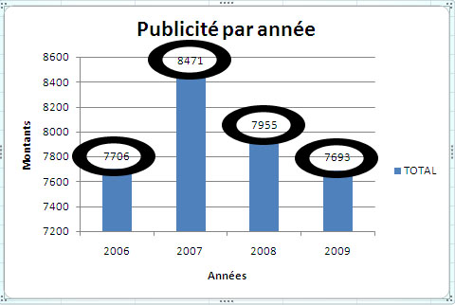
Page 122 suite (page 124 dans 2007 et 2010)

Les valeurs indiquées dans l’histogramme des publicités par années sont évidemment fausses !

On doit avoir :

Page 127 (exercice inexistant dans le livre dans 2007 et 2010, il est remplacé par un autre)
Pour pouvoir réaliser les graphiques demandés dans l’application 23, il vous faut déplacer le contenu de la plage D2:F6 vers la plage A7:C11, comme dans l’illustration suivante :
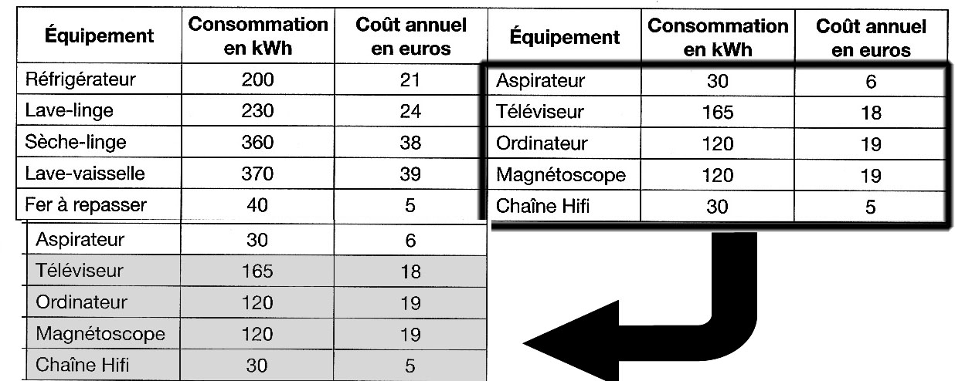

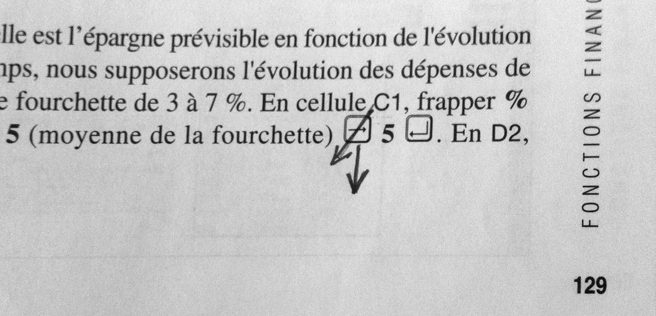
Page 128 (page 128 application 25 dans 2007 et 2010)
Cette application (n° 24) n’est pas à faire.

Page 129 (page idem dans 2007 et 2010)
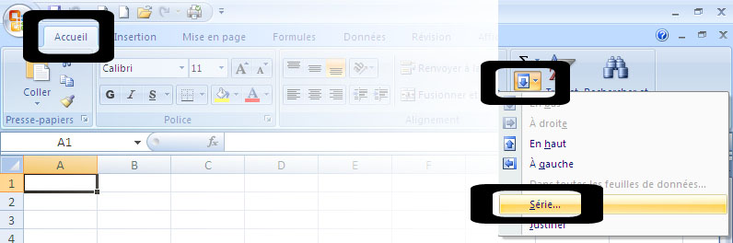
Attention à la fin de la page il vous est indiqué après « (moyenne de la fourchette) » de taper sur la flèche droite, c’est évidemment une flèche bas qu’il faut utiliser ! (Cf. page suivante du livre pour voir le résultat).

Page 130 (page idem dans 2007 et 2010)
Si vous ne trouvez pas le bouton remplissage, voyez la copie d’écran à droite !

Page 131 (page idem dans 2007 et 2010)
On doit laisser de côté les Tables à double entrée et les Scénarios.
On passera directement aux fonctions financières en début de la page 134.

Page 135 (page idem dans 2007 et 2010)
En milieu de la page 135 il est écrit :

En cellule F9, frapper =C15*durée*12, ……..

La référence C15 est erronée, il faut lire :

En cellule F9, frapper =F7*durée*12, ……..

Page 137 (page 138 erreur inexistante dans 2007 et 2010)
Dans « Établissement d'une table »,
dans la phrase commençant par « En cellule A12 » (à la 8ème ligne), après 6,50 %, on doit utiliser la flèche haut (on remonte vers le TAUX ANNUEL) et non vers la flèche bas comme il est indiqué par erreur. De même pour la suite.

Page 142 (page 144 dans 2007 et 2010)
Corrigé de la fonction qui doit se trouver en cellule C2 :
=si(B2>300000;0;2%*B2)

Corrigé de la fonction qui doit se trouver en cellule E2 :

=si(D2<300000;0;si(D2<500000;2%*D2;si(D2<750000;2,5%*D2 ;3%*D2)))
ou
=si(D2>750000;D2*3/100;si(D2>500000;D2*2,5/100;si(D2>300000;D2*2/100;0)))

Page 143 (page 145 dans 2007 et 2010)
Dans la question 3 de l’application 27, le calcul du nombre de données dans le tableau initial peut être laissé de côté. Ne pas le faire !

Dans le cas de conditions successives :
SI(condition1 ;vrai ;faux ;SI(condition2 ; vrai ;faux ;si(condition3 ;vrai ;faux)))
Deux possibilités d’écrire la formule :

=SI(C3<=200000;0;SI(C3<=499999,99;1,2%*C3;SI(C3<=749999,99;1,55%*C3;C3*2%)))
ou
=SI(C3>749999,99;C3*2%;SI(C3>499999,99;C3*1,5%;SI(C3>199999,99;C3*1,2%;0)))

Page 144 (page 147 application 30 dans 2007 et 2010 n’est pas à faire)
Nous n’aborderons pas les calculs statistiques, donc, l’application 29 n’est pas à faire.

Page 145 (page 148 erreur inexistante dans 2007 et 2010)
Dans la première question, il est dit : « Créer cette feuille de calcul et la table contenue. » ; cette formulation malheureuse veut juste dire : faire dans une feuille, la saisie de la table affichée dans le livre....

Page 146 (page 149 dans 2007 et 2010)

Dans la question 6, une petite erreur qui n’a aucune incidence :

Face à la référence 13502 on voit écrit :

Scie à coupe d’onglet Mecabois

Alors que dans la page précédente la référence 13502 correspond à :

Etau d’établi fonte.

C’est évidement cette dernière désignation qui est exacte !

Page 148 - au début (page 152 dans 2007 et 2010)

Attention, les dates indiquées dans le tableau sont présentées avec des points (par exemple : « 01.12.2008 ») ; il faut impérativement les présenter avec des barres de division (« / »), sinon les filtres - fonctions présentées plus loin - ne fonctionneront pas !

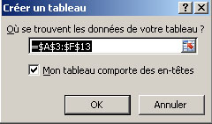
Donc il faut saisir : « 01/12/2008 »

Page 148 (page 152 dans 2007 et 2010)
La plage à définir n’est pas A3:F3 mais A3:F13.

Sinon, ce qui suivra vous posera le problème d’une ligne vide complémentaire.

Page 149 (page 153 dans 2007 et 2010)

Suivant le paramétrage d’Excel sur votre poste, le choix du Style n’ouvre pas systématiquement la boite de dialogue attendue. Ne vous en inquiétez pas. Les « En savoir plus » sont à lire non à faire, comme signalé précédemment.

Page 152 (page 156 dans 2007 et 2010)
Pour le premier critère de sélection il est question d’abord de la date du 31/10/2008 puis du 31/12/2008 (☹ !). C’est la date du 31/10/2008 qu’il faut utiliser !

Page 153 (page 156 dans 2007 et 2010)

Remarque : Le filtrage avancé n’apporte pas plus que le filtrage automatique ! Le seul avantage que l’on peut voir dans l’exercice sur le filtrage avancé provient de l’affichage « en clair » des critères dans la feuille.

Page 153 (page 157 dans 2007 et 2010)

Le travail en cellule D16 (frapper =NB(A4 :F14) ...) n’est pas demandé.
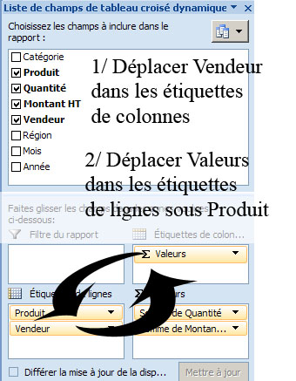

Page 156 (page 159 dans 2007 et 2010)

(Haut de page). Excel, après la sélection des 4 champs à inclure, propose une présentation ; pour l’ajuster à nos objectifs, vous vous contenterez de déplacer :

1/ Le champ Vendeurs des étiquettes de lignes vers les étiquettes de colonnes, puis

2/ le champs Valeurs des étiquettes de colonnes vers les étiquettes de lignes sous Produit.

Les Totaux ne sont pas à faire : ils seront proposés automatiquement.

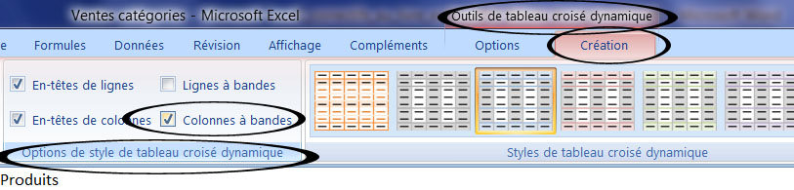
Page 156 (page 160 dans 2007 et 2010)

Attention : en bas de la page 156 il est question du groupe Options de Style de tableau dynamique, obtenu par l’onglet Création

et non du groupe Options du tableau dynamique (qui lui dépends de l’onglet Options).

Page 157 (page 160 erreur inexistante dans 2007 et 2010)

Attention, dans l’avant dernière ligne de la page 157 il faut lire cliquer sur la liste déroulante sous le bouton Tableau croisé dynamique et choisir .....

Page 162 (page 166 dans 2007 et 2010)

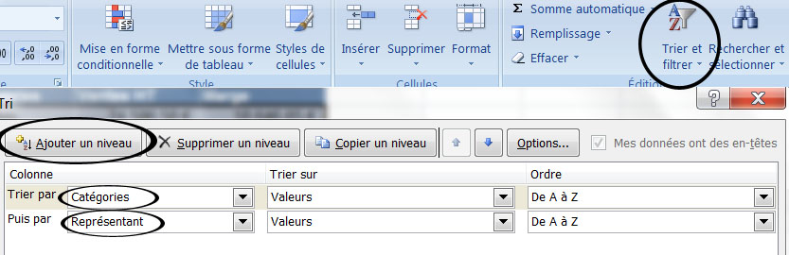
Attention, les six dernières lignes de la page ne représentent pas une autre question mais une explication relative à la question qui précède ; donc les deux critères pour le tri à 2 niveaux sont la Catégorie et le Représentant.

Page 165 (page 169 dans 2007 et 2010)
La page 165 (Annexe 1 – LES MACROS) n’est pas à faire.

Page 167 (page 172 dans 2007 et 2010)
La page 167 (Annexe 3 – UTILISER DES DONNEES ACCESS DANS EXCEL) n’est pas à faire. On pourra revenir dessus après avoir étudié Access.

Solutions à quelques problèmes récurrents dans l’utilisation d’Excel :

1 - Les Majuscules accentuées

Comme dans Word 2007, pour insérer des majuscules accentuées, l’approche la plus pratique reste l’utilisation des Symboles. Pour cela faire Onglet Insertion, groupe Symboles, cliquer sur Symboles, puis Autres symboles. Choisir la police Texte Normal et dans le tableau de caractères cliquer sur celui désiré, puis insérer, puis Fermer.
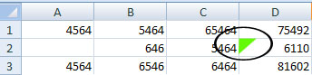

2 - L’indicateur triangle vert

Excel peut détecter une anomalie alors qu’il n’y en a pas : cette pseudo erreur est signalée par un triangle vert dans le coin gauche d’une cellule.

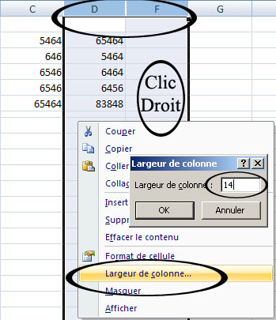
Ne pas en tenir compte !

3 - Comment retrouver une colonne perdue ou cachée ?

Sélectionner les deux colonnes adjacentes à la colonne perdue ou cachée, en cliquant sur leur numéro (= Lettres). Puis dans la sélection faire un Clic Droit ; dans le menu contextuel faire largeur colonne et entrer une largeur standard, par exemple 14. La colonne disparue réapparaîtra.

4 - Comment retrouver la numérotation des colonnes en lettres.
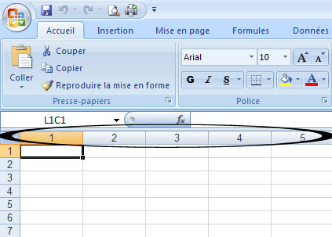

Il arrive que la feuille Excel se trouve affichée avec des numéros de colonnes et non des lettres pour les colonnes (Cf illustration de gauche).

Pour retrouver la numérotation en lettres, cliquer sur bouton Office, puis le bouton Options Excel (en bas à droite de la fenêtre), puis dans la catégorie Formules (à gauche), désactiver Style de Référence L1C1.
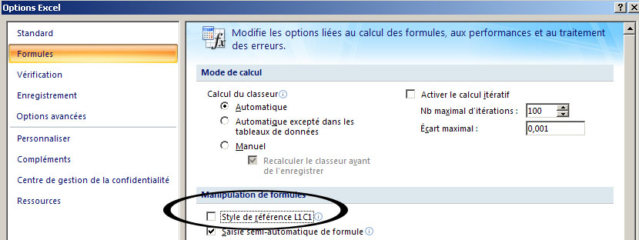

5 - Comment éviter que le signe « - » d’un nombre se décale à gauche
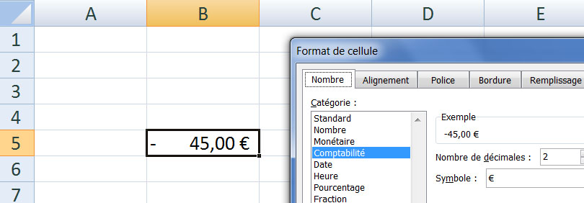

Il arrive que les résultats numériques sur une feuille Excel se trouve affichée ainsi :

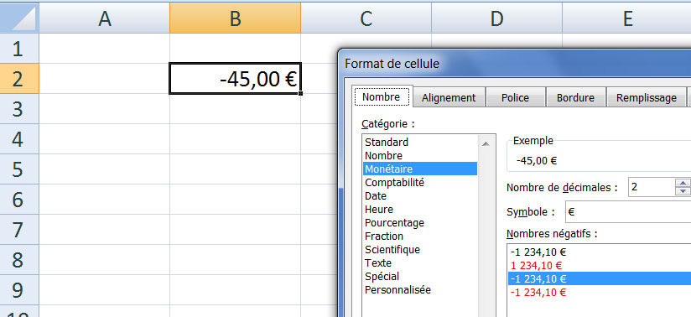
Avec le signe « moins » complètement à gauche. Cela provient du fait que le format du nombre (Clic Droit, Format ...) est de type Comptabilité.

Pour avoir une présentation normale (le signe accolé au nombre) prendre le format de type monétaire.

6 - Comment éviter d’avoir un tiret à la place d’un zéro
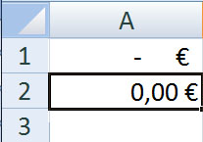

Il arrive que le contenu d’une cellule contenant un zéro soit affiché sous la forme d’un tiret, « - », Cela provient du fait que le format du nombre (Clic Droit, Format ...) est de type Comptabilité.

Pour avoir une présentation normale (le chiffre zéro : « 0 ») prendre le format de type monétaire ou standard, ou nombre.

.

LES LISTES DEROULANTES DANS EXCEL
Ver 0.00
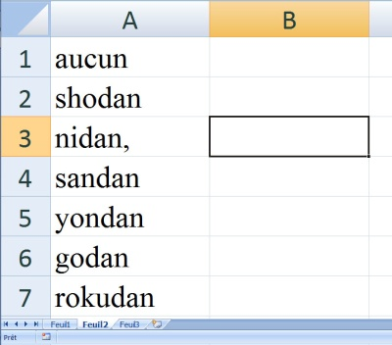
L’utilisation des listes déroulantes dans Excel permet d’une part de faciliter la saisie en proposant une liste de choix prédéfinis, mais également d’éviter des erreurs de frappe et ainsi d’assurer plus de cohérence dans un tableau.

Saisir la liste déroulante
Ouvrez un document Excel..
Saisissez dans une colonne la liste des entrées de la liste déroulante. Attention il ne doit pas y avoir de cellules vides.
Créer une liste déroulante consiste au préalable à saisir les données de cette liste dans un tableau spécifique dans votre document Excel.

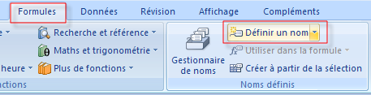
Nommer la liste déroulante
Sélectionnez la plage de données composant la liste de choix : A1:A7
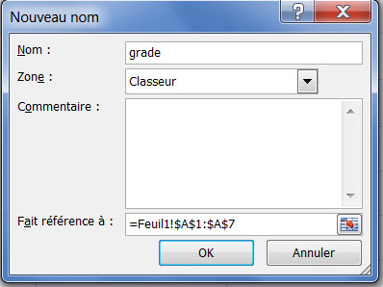
Cliquez sur l’onglet Formules, cliquez sur Définir un nom, dans le groupe Noms Définis.
Nommez la liste déroulante, « Grade », puis cliquez sur OK.

Intégrer la liste déroulante dans une cellule.
Maintenant que la liste déroulante est créée et nommée, il ne reste plus qu’à l’appliquer à une cellule. Sélectionnez la cellule C3 sur laquelle sera appliquée la liste déroulante.
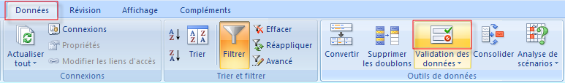
Sélectionnez l’onglet Données et cliquez sur Validation des données pour ouvrir la boite de dialogue associée.

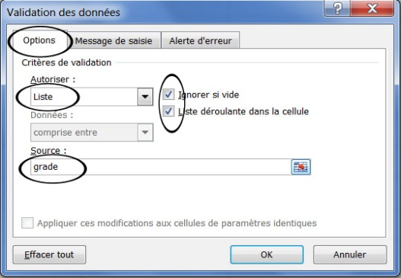
Sélectionnez l’onglet Options puis sélectionnez Liste dans la zone Autoriser. Dans la zone Source tapez = puis le nom de la liste déroulante « grade ».Assurez vous que Liste déroulante dans la cellule est bien coché. Pour autoriser une cellule vide par défaut cochez la case Ignorer si vide.
Cliquez sur OK pour valider,
Testez la saisie dans la cellule C3.C’est terminé !

Supposons que vous voulez autoriser la saisie de données différentes de celles proposées dans la liste déroulante.

Dans une autre cellule (D3 par exemple), sélectionnez l’onglet Données et cliquez sur Validation des données pour ouvrir la boite de dialogue associée.
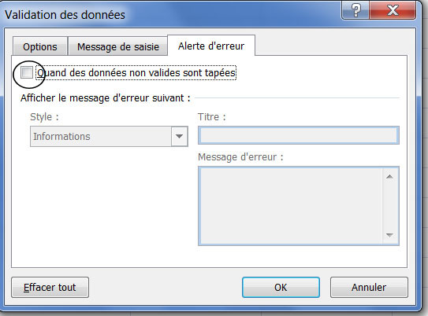
Comme précédemment, sélectionnez l’onglet Options puis sélectionnez Liste dans la zone Autoriser. Dans la zone Source tapez = puis le nom de la liste déroulante « grade ». Assurez vous que Liste déroulante dans la cellule est bien coché.

Puis, dans l’onglet Alertes autorisez la saisie de données différentes de celles proposées dans la liste déroulante en décochant la case « Quand des données non valides sont tapées ».

Testez.

